# 说明书

## 一、使用环境

安装了Python 3.6.1的任意PC

## 二、操作方法

### 1.输入格式

i 为表达式、变量或常数

a为常数，包括e 和 $π$

加法 i+i

减法 i-i

乘法 i*i

除法 i/i ，分子在前，分母在后 ，i为表达式时需加括号

Sin：sin(i)

Cos: cos(i)

Tan: tan(i)

Log: log(i)(i)

Ln: ln(i)

^: i^a ，i为表达式时需加括号

### 2.操作界面

#### 2.1 图形界面

* 运行主目录下的panel.py

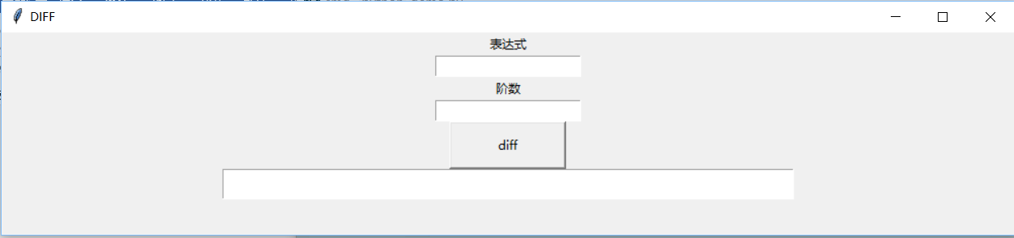

* 输入之后点击diff按钮
* 下方输入框显示结果

#### 2.2 终端界面

* 运行主目录下的terminal.py

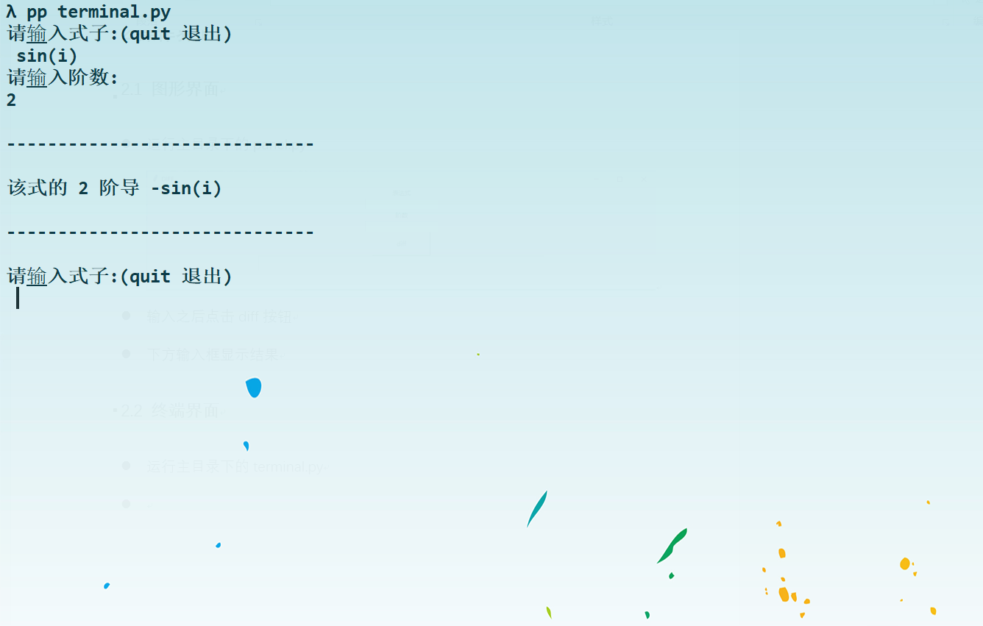

* 先输入表达式
* 再输入阶数
* 显示结果
* 输入q退出